Консультация для педагогов
Роль музыкального фольклора
в жизни детей дошкольного возраста.
Музыкальный руководитель
МБДОУ «Детский сад № 2 п.Верховье»
Спиридонова Н.В.
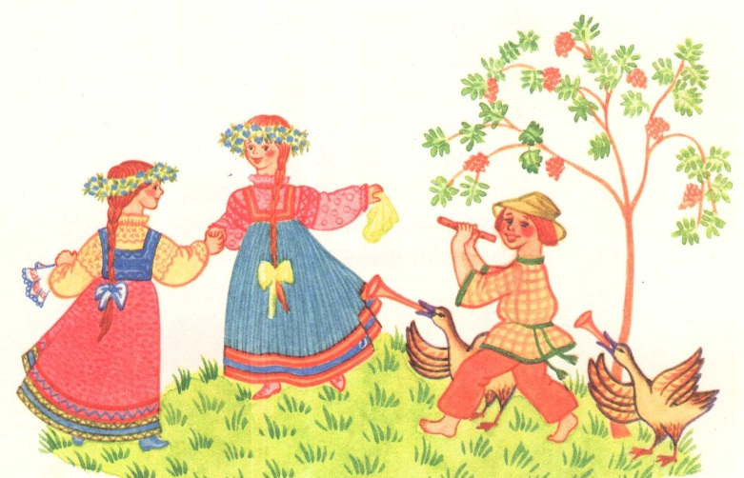

Мы живём в очень сложное, неспокойное время, когда на многое начинаем смотреть по-новому, когда заново открываем, переосмысливаем, переоцениваем. Сейчас много говорится о возрождении Отечества. Возродить культуру нашего народа, традиции, которые наши отцы и деды наследовали от предков – трудная и благородная задача.
Сегодня повсеместно возрастает интерес к народному творчеству. Оно и понятно: в нём нужно искать истоки наших характеров, взаимоотношений, исторические корни. Взрослые обращают внимание детей к народным истокам, корням нашим, обрядам, традициям, обычаям, которые долгое время были в забвении. Произведения народного фольклора бесценны. В них сама жизнь. Они поучительны чистотой и непосредственностью. Знакомство с музыкальными фольклорными произведениями всегда обогащает и облагораживает. И чем раньше соприкасается с ним человек, тем лучше.
Детский музыкальный фольклор – это особенная область народного творчества. Она включает целую систему поэтических и музыкально-поэтических жанров фольклора. Детский музыкальный фольклор несёт в себе огромный воспитательный заряд. Вся ценность его заключается в том, что с его помощью мы легко устанавливаем с ребёнком (детьми) эмоциональный контакт, эмоциональное общение. Первое знакомство ребёнка с музыкальным фольклором начинается с малых фольклорных форм: частушек, потешек, прибауток, считалок, приговорок, скороговорок, песенок – небылиц, которые веками создавались народом в процессе труда на природе, в быту – это пение колыбельных, игр с пестованием. Народная музыка входит в быт ребёнка с раннего детства. Первой музыкой, которую слышит малыш, является песня матери – колыбельная. Именно они составляют его самые важные музыкальные впечатления. Как часто мама пела их нам. Интонация полна теплоты и нежности, умиротворения и спокойствия.
Колыбельная – первая для детей музыкальная и поэтическая информация. А так как слышат они песни перед сном, во время засыпания, то память наиболее ценно охватывает и заполняет интонационные обороты, мотивы, слова, звучащие в песнях. Поэтому пение колыбельных песен ребёнку имеет большое значение в его музыкальном воспитанием, в развитии творческого мышления, памяти, становление уравновешенной психики. В народных колыбельных песнях к ребёнку часто обращаются по имени, и это очень важно для общения с ним.
А вот для того, что бы вызвать у ребёнка радость, двигательное возбуждение, весёлый лепет, используются пестушки, значит, нянчить, растить, носить на руках. Пестушки поются естественно и просто, сохраняя натуральный тембр голоса, его теплоту. Пестушки, колыбельные песни играют огромную роль в духовном развитии человека, в его нравственно-эстетическом воспитании. Они трогают сердце, питают любовь к своей земле и своему народу.
Детский музыкальный фольклор отражает различные виды музыкальной деятельности ребёнка:
- Слушание – восприятие.
- Пение.
- Народная хореография.
С русскими народными песнями и мелодиями ребенок знакомится уже с раннего возраста. Народные мелодии естественны и потому легки для восприятия и запоминания, а возможность собственного исполнения доставляют малышам настоящую радость. Народная плясовая и хороводная музыка имеет простой ритмический рисунок и позволяет импровизировать движения. Народные подвижные хороводные игры формируют у детей ориентацию в пространстве, координацию, внимание, умение контролировать свои действия, подчиняться правилам игры.
Народ – мудрый и добрый учитель, создал множество песен, попевок, приговорок, потешек, дающих нам без назидательных сухих нравоучений в приятной для ребёнка форме обучать его тому или иному навыку. Народные песенки и потешки помогают воспитывать положительное отношение детей к режимным моментам.
Детский музыкальный фольклор является ценным средством воспитания ребёнка, имеет большое значение в приобщении его к истокам родного, истинно русского народного творчества.

